NORD-PAS DE CALAIS
Congé de formation professionnelle
(CFP)
Modalités de prise en charge
2023

Le Congé de formation professionnelle (CFP)
Le CFP permet aux agents de réaliser un projet personnel de formation en vue d'une reconversion professionnelle, d’accéder à un niveau supérieur de qualification ou d’acquérir de nouvelles compétences professionnelles.
Démarche individuelle de l’agent, le congé de formation professionnelle (CFP) est accessible à l'ensemble des agents titulaires et non titulaires.
A QUOI DOIT REPONDRE LE CFP ?
Le CFP relève d’une démarche personnelle et individuelle de l’agent dans le cadre d’un projet professionnel qu’il envisage de sa propre initiative.
Le CFP ne relève pas d’un besoin de l’établissement et n’engage pas l’établissement dans le projet de formation de l’agent ; les actions de formation ne sont pas prises en charge sur le plan de formation de l’établissement.

Les conditions d’accès

Pour prétendre à un CFP, l’agent doit:
- Etre en position d’activité. Sont donc exclues la position statutaire de congé thérapeutique, congé de fin d’activité, disponibilité (sauf à être réintégrée avant son départ en congé de formation professionnelle), …
- Justifier de 3 années de services effectifs (ou l’équivalent pour les agents à temps partiel) dans la Fonction Publique Hospitalière.
- Choisir une action de formation de 10 jours minimum dispensée par un organisme datadocké en cours de certification Qualiopi ou certifié Qualiopi et inscrit sur la liste publique des organismes de formation.

La durée

La durée maximale du CFP est de 3 ans pour l'ensemble de la carrière. Le CFP peut être utilisée en une seule fois ou par périodes discontinues qui alternent avec des périodes de travail.
La période indemnisée par l’ANFH est limitée à 12 mois (360 jours).
Toutefois, si la formation est d'une durée égale ou supérieure à 2 ans à plein temps, l'indemnité peut être portée à 24 mois (720 jours). Ce droit concerne exclusivement les études débouchant sur un diplôme professionnel ou universitaire se déroulant sur deux années scolaires ou universitaires.

Prise en charge financière
Les critères de prise en charge
Les demandes font l’objet d’un examen par l’instance paritaire territoriale de l’ANFH, constituée à égalité de représentants des directions et des organisations syndicales des établissements. Il s’agit du Comité Territorial qui a pour mission d’examiner les demandes de CFP et de porter une délibération sur chaque demande.
Les dossiers sont étudiés lors de chaque commission, dans le cadre d’une enveloppe limitée et déterminée selon l’ordre de priorité suivant :
1. Le bilan de compétences (BC)
2. La validation des acquis de l’expérience (VAE)
3. Le congé de formation professionnelle (CFP) – Dossiers Classiques (hors dossiers Etudes Promotionnelles)
-> Une attention particulière est portée sur la sécurisation des projets de reconversion des agents engagés dans le dispositif d’accompagnement RECOPRO (dispositif de facilitation du projet de reconversion professionnelle pour des agents ayant des difficultés de santé -> se renseigner auprès de l’établissement employeur).
4. Le congé de formation professionnelle (CFP) – Etudes Promotionnelles (ce sont des formations diplômantes permettant aux agents d’évoluer professionnellement dans la Fonction publique hospitalière (FPH) grâce à la formation continue. Elles donnent accès aux diplômes ou certificats du secteur sanitaire et social (L’arrêté du 19 juillet 2019 modifiant l’arrêté du 23 novembre 2009, fixe la liste des diplômes et certificats du secteur sanitaire et social relevant des Études Promotionnelles).
Rappel des formations non prises en charges
- Les formations relevant d’une pratique non conventionnelle à visée thérapeutique n’aboutissant pas à un certificat ou diplôme reconnu (RNCP) ne seront pas prises en charge sur le CFP. Si ces formations concernent le projet de soin du service, il appartient à l’établissement de considérer ou non la prise en charge dans le plan de formation.

- Les formations de type permis de conduire sont exclues lorsqu’elles relèvent d’une adaptation à l’emploi de l’agent.

Les modalités de prise en charge

Si la demande de CFP a obtenu un accord de prise en charge par le Comité Territorial, voici les modalités de prise en charge pour les différents frais :

Frais de traitement
Une indemnité mensuelle forfaitaire calculée sur le traitement indiciaire brut (hors primes et indemnités) vous sera versée par votre employeur. L'ANFH rembourse ce dernier.
Montant de l'indemnité mensuelle :
L’indemnité est égale à 85 % du montant total de votre traitement indiciaire brut (plafonné à l'indice brut 650) et de l’indemnité de résidence perçus au moment de votre mise en congé.
Si vous êtes agent de catégorie C, ce taux est porté à 100 % pendant une période n’excédant pas douze mois. Dans le cas d'un financement au-delà de douze mois, le taux de l'indemnité est ramené à 85 %.
Afin d’évaluer l’impact de cette indemnité mensuelle sur votre projet, l’établissement employeur peut réaliser une simulation du montant de l’indemnité que vous percevrez pendant le congé de formation professionnelle.

Les frais pédagogiques
Ces frais sont pris en charge. Les financements ne sont accordés que pour la ou les période(s) postérieures à la date de réunion dans laquelle l’accord de financement a été exprimé.
Les frais de déplacement :
La prise en charge des frais de transport, de repas et d’hébergement n’est en aucune façon systématique.
Les dispositions régissant le Congé de Formation Professionnelle (CFP) ne l’exigeant pas.
De ce fait, le financement de ces frais n’est pas un droit mais une aide complémentaire apportée dans la demande de financement du CFP.
Frais de transport
Pour bénéficier de cette prise en charge, la formation doit se dérouler hors de la commune de la résidence administrative et hors de la commune de la résidence familiale.
Transports en commun
Le règlement s’effectue uniquement sur production de justificatifs : billets de train, bus, métro… La base de remboursement est le tarif SNCF 2ème classe.
Véhicule Personnel (autorisé uniquement en région Nord – Pas-de-Calais)
La commune où l’agent réside est considérée comme lieu de départ en formation ; un abattement correspondant au trajet effectué habituellement par l’agent pour se rendre sur son lieu de travail sera systématiquement défalqué de la distance faite par l’agent de son domicile au lieu de formation.
Prise en charge des frais afférents aux transports uniquement pour les distances supérieures à 20 kms aller. En deçà, pas de prise en charge.
Exemples :
- Agent habitant la ville de Dunkerque, travaillant à Bailleul, et dont la formation se déroule à Lille :
79,5 kms (Dunkerque-Lille) – 45 kms (Dunkerque-Bailleul) = 34,5 kms calcul fait sur ce résultat
- Agent habitant Douai, travaillant à Lille, et dont la formation se déroule à Roubaix :
52,5 kms (Douai-Roubaix) – 45 kms (Douai-Lille) = 7,5 kms pas de remboursement
Le remboursement est basé sur le taux de l’indemnité kilométrique appliqué par la SNCF en 2ème classe.
Il vous est possible de demander une simulation du montant de ces frais auprès des conseillers ANFH (Contacts : 03.20.08.06.79 ou 03.20.08.06.78 - agents.nordpasdecalais@anfh.fr ).
Le règlement s’effectuera uniquement sur production d’un document établi par la Direction de l’Etablissement autorisant l’agent à utiliser son propre véhicule pour se rendre en formation et d’une copie de l’attestation d’assurance.
En tout état de cause, la prise en charge des déplacements est limitée à la France métropolitaine et à la Belgique. En dehors de ces deux territoires, aucune participation financière n’est accordée.
Frais de repas
Une participation forfaitaire de 5 € peut être accordée aux agents.
Pour les agents bénéficiant d’un hébergement sur place, seul le repas de midi ouvre droit à l’application du forfait.
Frais d’hébergement
La prise en charge de ces frais est possible uniquement si la formation se déroule hors région Nord – Pas-de-Calais.
La demande d’une formation hors région doit être argumentée (formation n’existant pas en région,…).
Ces règles sont également valables durant les stages obligatoires.
Pour les périodes de stages : obligation pour l’agent et l’organisme de mentionner la ou les période(s) de stage ainsi que le ou les lieux(x) lors de la constitution du dossier (ou dès connaissance de ces éléments).
Remarque : Aucune prise en charge n’est prévue pour les stages à l’Etranger (France d’outre-mer incluse).
Il vous est possible de demander une simulation du montant de ces frais auprès des conseillers ANFH (Contacts : 03.20.08.06.79 ou 03.20.08.06.78 - agents.nordpasdecalais@anfh.fr ).
Achat de supports pédagogiques (Frais annexes) …
Ces frais doivent être prévus lors de la constitution du dossier sur attestation de l’organisme qui précisera leur nature (rubrique A06 du volet salarié - « Frais annexes »).
La participation maximale pouvant être accordée par le Comité s’élève à 500,00 €.
Par supports pédagogiques, le Comité entend : livres, tenues de stage, matériel spécifique à la formation…
Les fournitures telles que crayons, classeurs, transparents, photocopies, cahiers, agendas, cartouches d’encre, frais d’envoi, etc… ainsi que les frais de visite médicale ne sont pas remboursés.

Comment constituer un dossier de demande de congé de formation professionnelle ?

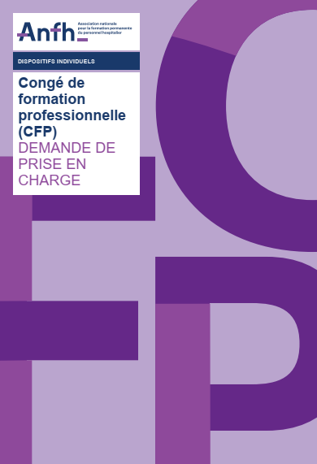 | Pour retirer un dossier, plusieurs possibilités :  - En faire la demande à l’ANFH par mail (e.therry@anfh.fr) ou en téléphonant  au 03 20 08 11 18  - Prendre contact avec le référent formation de votre établissement employeur  - Vous pouvez également télécharger le dossier sur le site de l’ANFH (www.anfh.fr ) ; l’ensemble des éléments d’information se trouve dans la partie territorial « Nord-Pas de Calais » - rubrique « Services aux agents »  Un échange préalable (rendez-vous ou contact téléphonique) est préconisé avant tout dépôt d’une demande afin de s’assurer que le dispositif est adapté.  Le dossier est composé de 3 volets. Tout dossier incomplet ne sera pas soumis au Comité Territorial pour examen.
01  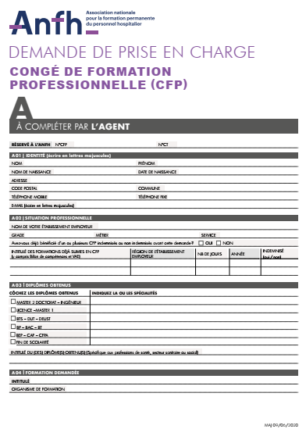 | Remplir le dossier  Volet A « Agent » + Exposé de projet – A remplir par l’agent  Dans cette partie il est important de développer votre projet professionnel et personnel dans l’exposé de projet.
02  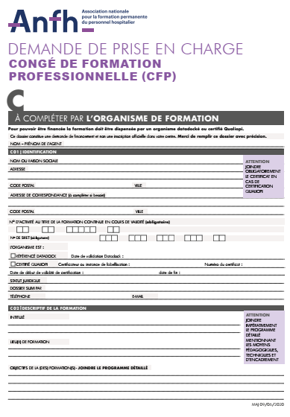 | Volet C - Organisme de Formation : A faire compléter par l’organisme choisi  Joindre le programme détaillé de la formation et le certificat QUALIOPI de l’organisme  Le dépôt est possible même si vous êtes en attente d’admission, mais l’examen sera conditionné à votre admission en formation.
03  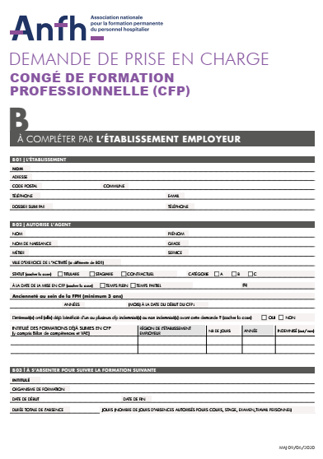 | Volet B – Employeur : Remettre ce volet à votre établissement qui a 30 jours pour répondre à votre demande d’autorisation d’absence.  : Penser à évoquer les modalités de déroulement de votre CFP : calendrier de la formation, congés annuels, engagement de servir …
04 | Adresser le dossier complet avec les 3 volets et les pièces obligatoires par mail à l’adresse suivante :  agents.nordpasdecalais@anfh.fr  en tenant compte impérativement du calendrier des réunions (dates de dépôt) du Comité Territorial :

Calendrier 2023
Votre formation débute : | Vous devez nous adresser  votre dossier complet au plus tard le : | Une réponse vous sera apportée à partir du :
Entre le 1er janvier 2023 et le 30 avril 2023 | Mercredi 2 novembre 2022 | Vendredi 2 décembre 2022
Entre le 1er mai 2023 et le 31 août 2023 | Mercredi 15 février 2023 | Vendredi 17 mars 2023
Entre le 1er septembre 2023 et le 31 octobre 2023 | Mercredi 7 juin 2023 | Vendredi 7 juillet 2023
Entre le 1er novembre 2023 et le 31 décembre 2023 | Mercredi 16 août 2023 | Vendredi 15 septembre 2023
Entre le 1er janvier 2024 et le 30 avril 2024 | Mardi 31 octobre 2023 | Vendredi 1er décembre 2023

Les dossiers arrivés après la date limite de réception indiquée sur le calendrier ne seront pas soumis au Comité Territorial pour examen.
Etude du dossier
A réception du dossier, le Comité Territorial du CFP dispose de 60 jours après réception du dossier pour se prononcer sur votre demande de financement qui est accordé en fonction des disponibilités financières et de ses priorités.
En cas de refus de prise en charge financière du Comité Territorial, vous pouvez renoncer à votre autorisation d’absence administrative.
Les financements ne sont accordés que pour la ou les période(s) postérieures à la date de réunion les prononçant.

Cas particuliers

Prise en charge du temps de travail personnel dans le cadre des dossiers CFP :

Le temps de travail personnel pris en charge par l’ANFH doit s’inscrire dans la limite fixée par l’organisme de formation et de l’autorisation administrative d’absence de l’établissement.
Seule la partie du temps de travail personnel prise en charge sur l’horaire habituel de travail peut donner lieu à une prise en charge.
Ce temps de travail personnel devra obligatoirement être attesté par l’organisme de formation.
Pour cela, un document devra être fourni par l’organisme de formation attestant de la nature du temps de travail personnel ainsi que l’estimation du temps nécessaire à cette réalisation.
Une fois la formation terminée, l’agent ayant bénéficié du temps de travail personnel transmettra à la délégation régionale une attestation sur l’honneur certifiant à l’ANFH de la réalité du temps de travail personnel réalisé.

Les nouvelles modalités de formation

L’ouverture de la formation professionnelle à de nouvelles modalités pratiques (formation à distance, cours par correspondance, etc.) et à l’usage des technologies de l’information et de la communication, offrent un champ très étendu pour des initiatives novatrices en vue d’une meilleure adaptation de la formation aux besoins des agents et aux exigences de la vie professionnelle.

Si ces nouvelles modalités d’apprentissage peuvent s’avérer très utiles, notamment quand l’offre traditionnelle est limitée ou peu accessible, elles ne sauraient cependant méconnaître la réglementation applicable à la formation professionnelle continue et les modalités particulières d’organisation de la formation, telles qu’elles sont définies par la direction générale à l’emploi et à la formation professionnelle.
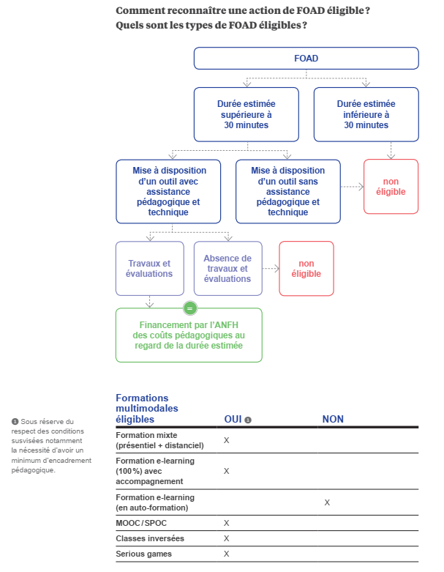

Une attention particulière sera portée à la cohérence du projet avec ces modalités de réalisation.

Contact ANFH
Des informations sur les dispositifs individuels, un accompagnement dans votre démarche personnelle et la constitution de votre demande ?
Émilie THERRY
Conseillère Dispositifs Individuels
03 20 08 11 18
e.therry@anfh.fr

